专题限时练(十二) 电学实验
(时间：40分钟，满分：80分)
1.(12分)(2015·福建高考)某学习小组探究一小电珠在不同电压下的电功率大小，实验器材如图124甲所示，现已完成部分导线的连接．
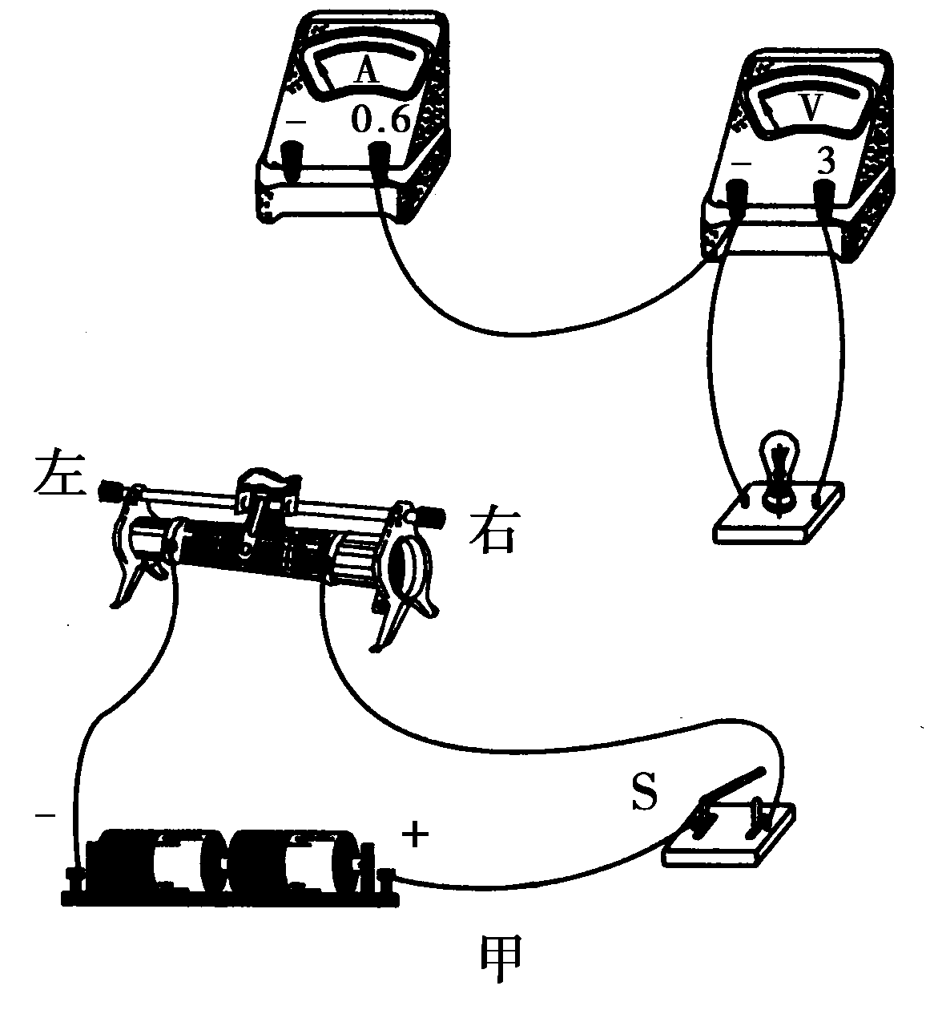
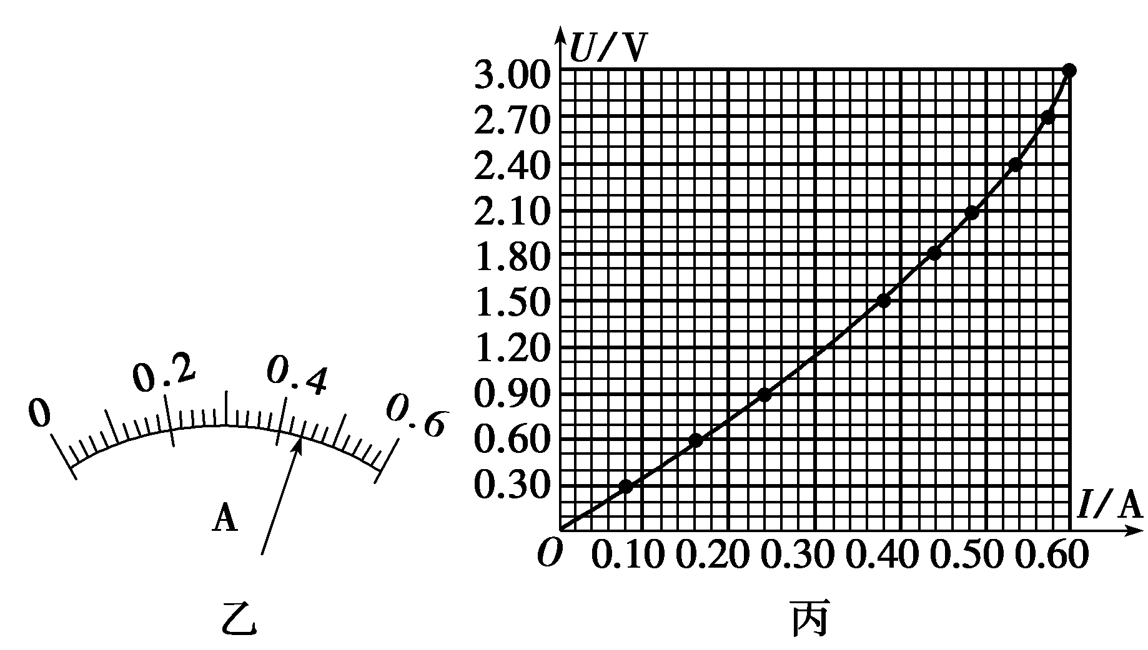
图124
①实验要求滑动变阻器的滑片从左到右移动过程中，电流表的示数从零开始逐渐增大，请按此要求用笔画线代替导线在图甲实物接线图中完成余下导线的连接；
②某次测量，电流表指针偏转如图乙所示，则电流表的示数为________A；
③该小组描绘出的伏安特性曲线如图丙所示，根据图线判断，将________只相同的小电珠并联后，直接与电动势为3 V、内阻为1 Ω的电源组成闭合回路，可使小电珠的总功率最大，其总功率的值约为________W(保留两位小数)．
2．(12分)(2015·广东高考)某实验小组研究两个未知元件X和Y的伏安特性，使用的器材包括电压表(内阻约为3 kΩ)、电流表(内阻约为1 Ω)、定值电阻等．
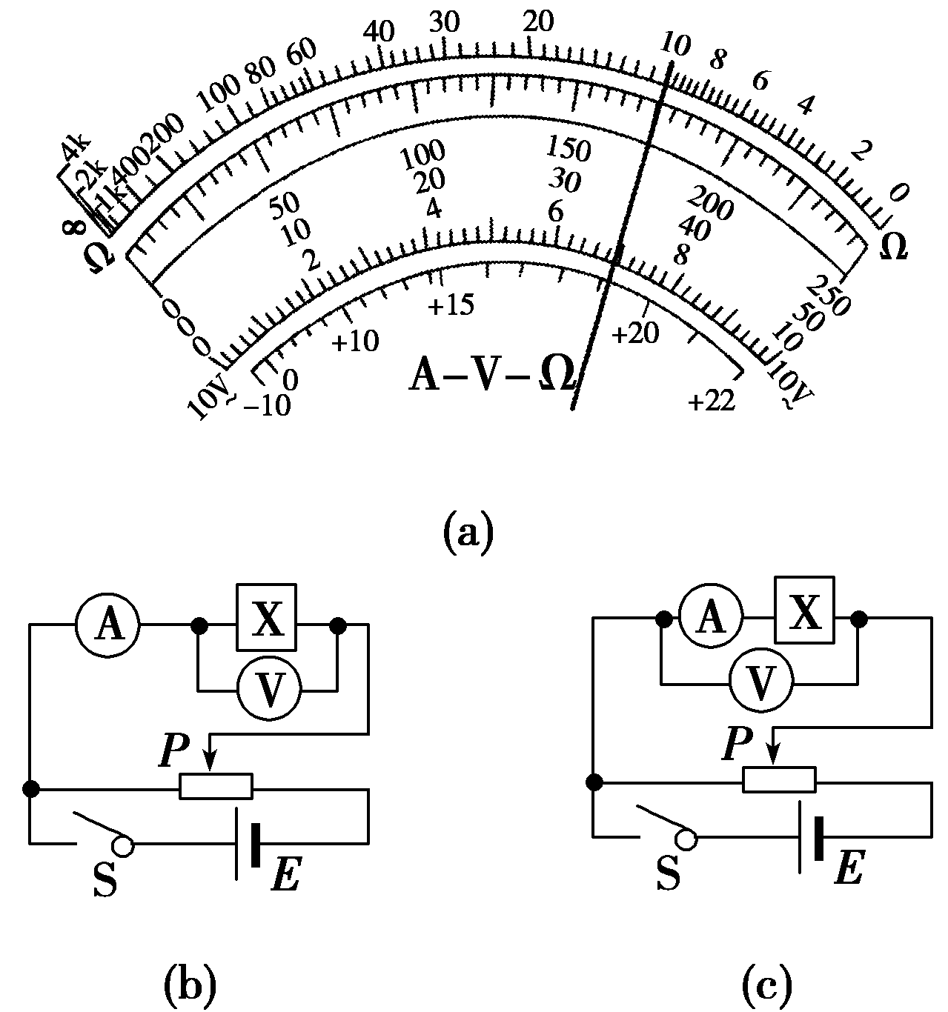
图125
①使用多用电表粗测元件X的电阻，选择“×1”欧姆挡测量，示数如图125(a)所示，读数为________Ω，据此应选择图中的________(填“b”或“c”)电路进行实验．
②连接所选电路，闭合S，滑动变阻器的滑片P从左向右滑动，电流表的示数逐渐________(填“增大”或“减小”)；依次记录电流及相应的电压；将元件X换成元件Y，重复实验．
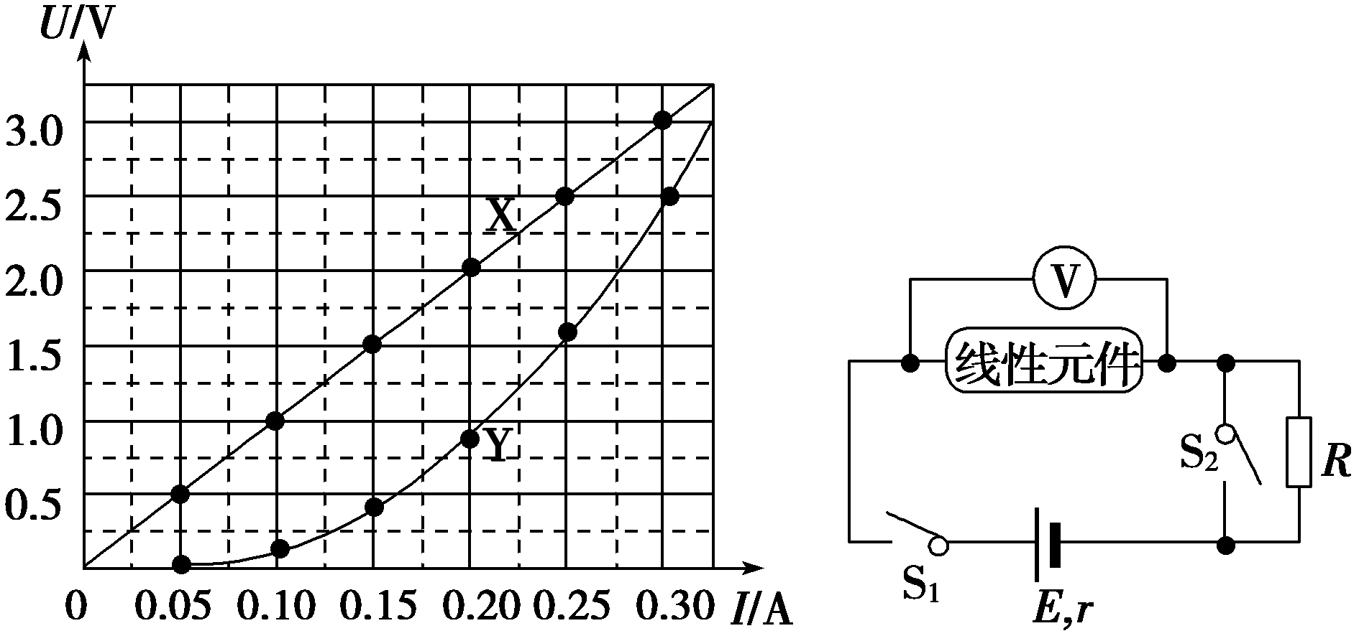
(a) (b)
图126
③图126(a)是根据实验数据作出的UI图线，由图可判断元件________(填“X”或“Y”)是非线性元件．
④该小组还借助X和Y中的线性元件和阻值R＝21 Ω的定值电阻，测量待测电池的电动势E和内阻r，电路如图126(b)所示，闭合S₁和S₂，电压表读数为3.00 V；断开S₂，读数为1.00 V．利用图126(a)可算得E＝________V，r＝________Ω(结果均保留两位有效数字，视电压表为理想电压表)．
3．(12分)(2015·全国卷Ⅱ)电压表满偏时通过该表的电流是半偏时通过该表电流的两倍．某同学利用这一事实测量电压表的内阻(半偏法)，实验室提供的器材如下：
待测电压表V (量程3 V，内阻约为3 000 Ω)，电阻箱R₀(最大阻值为99 999.9 Ω)，滑动变阻器R₁(最大阻值100 Ω，额定电流2 A)，电源E(电动势6 V，内阻不计)，开关两个，导线若干．
(1)虚线框内为该同学设计的测量电压表内阻的电路图的一部分，将电路图补充完整．
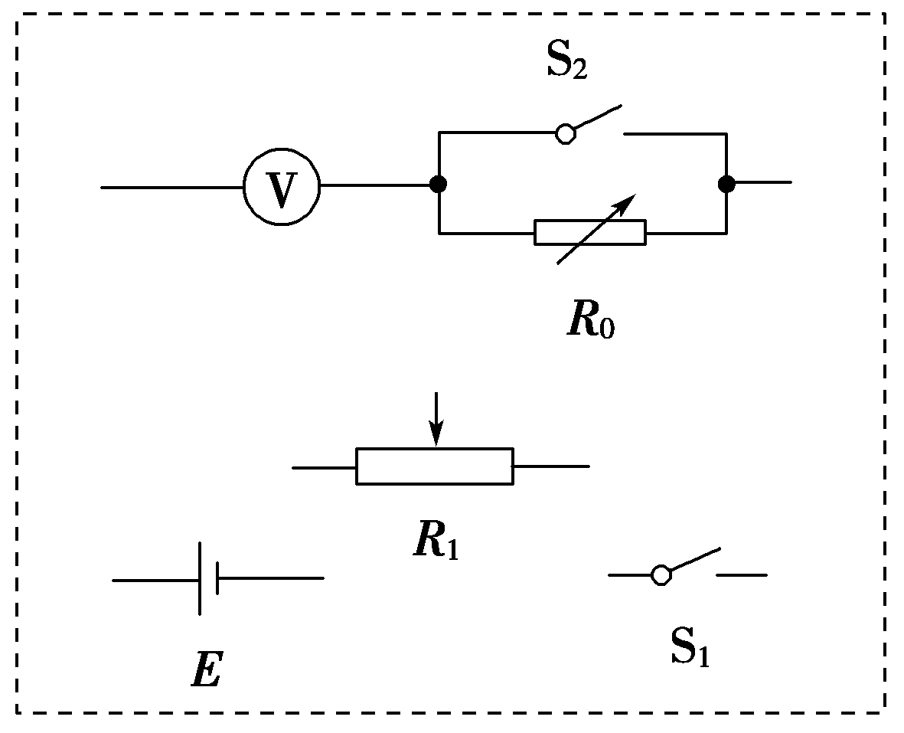
图127
(2)根据设计的电路，写出实验步骤：_________________________________．
(3)将这种方法测出的电压表内阻记为R′_{V}，与电压表内阻的真实值R_{V}相比，R′_{V}________R_{V}(填“>”、“＝”或“<”)，主要理由是_______________________．
4．(14分)(2015·山东高考)如图128甲所示的电路中，恒流源可为电路提供恒定电流I₀，R为定值电阻，电流表、电压表均可视为理想电表．某同学利用该电路研究滑动变阻器R_{L}消耗的电功率．改变R_{L}的阻值，记录多组电流、电压的数值，得到如图乙所示的UI关系图线．
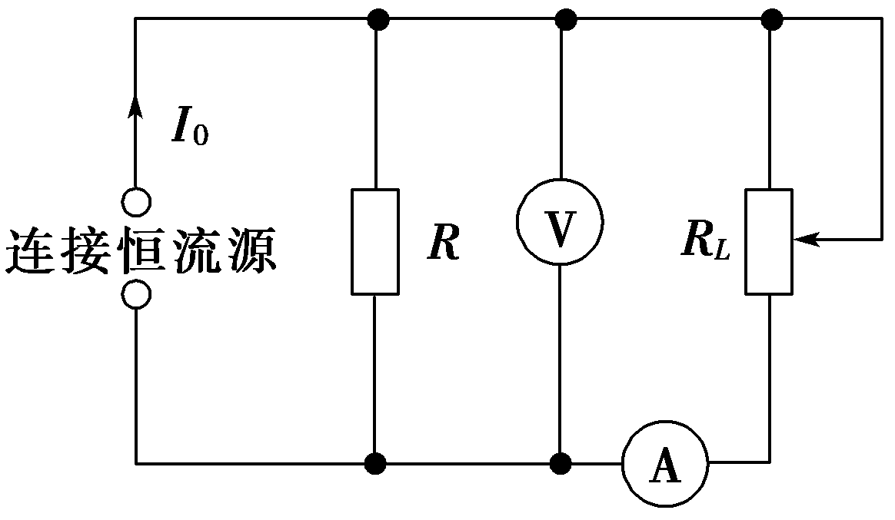
甲
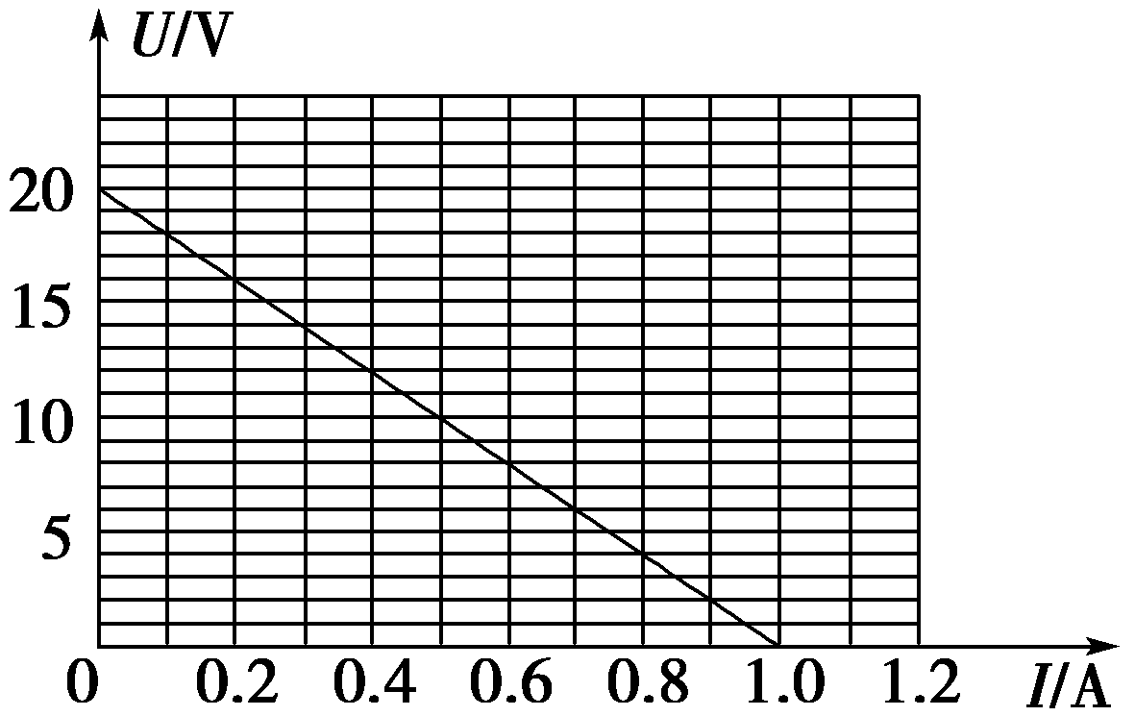
乙
图128
回答下列问题：
(1)滑动触头向下移动时，电压表示数______________(填“增大”或“减小”)．
(2)I₀＝ ______________A.
(3)R_{L}消耗的最大功率为______________W．(保留一位有效数字)
5．(14分)(2015·四川高考)用实验测一电池的内阻r和一待测电阻的阻值R_{x}.已知电池的电动势约6 V，电池内阻和待测电阻阻值都为数十欧．可选用的实验器材有：
电流表A₁(量程0～30 mA)；
电流表A₂(量程0～100 mA)；
电压表V (量程0～6 V)；
滑动变阻器R₁(阻值0～5 Ω)；
滑动变阻器R₂(阻值0～300 Ω)；
开关S一个，导线若干条．
某同学的实验过程如下：
Ⅰ.设计如图129甲所示的电路图，正确连接电路．
Ⅱ.将R的阻值调到最大，闭合开关，逐次调小R的阻值，测出多组U和I的值，并记录．以U为纵轴，I为横轴，得到如图4所示的图线．
Ⅲ.断开开关，将R_{x}改接在B、C之间，A与B直接相连，其他部分保持不变．重复Ⅱ的步骤，得到另一条UI图线，图线与横轴I的交点坐标为(I₀，0)，与纵轴U的交点坐标为(0，U₀)．
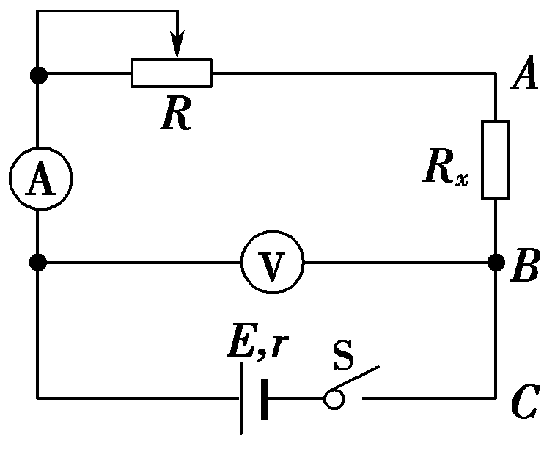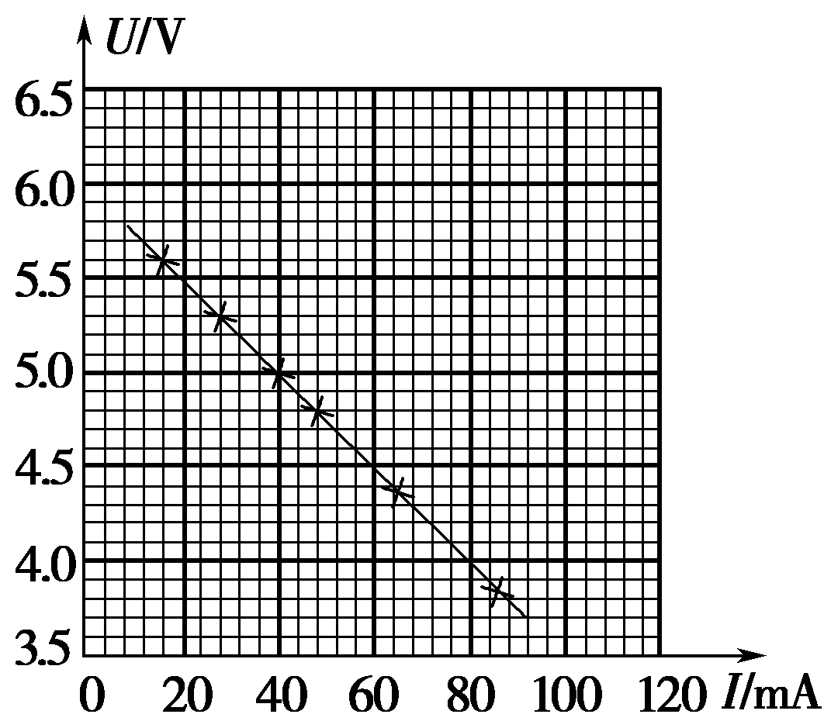
甲 乙
图129
回答下列问题：
①电流表应选用________，滑动变阻器应选用________．②由图乙的图线得电源内阻r＝________Ω.
③用I₀、U₀和r表示待测电阻的关系式R_{x}＝________，
代入数值可得R_{x}.
④若电表为理想电表，R_{x}接在B、C之间与接在A、B之间，滑动变阻器滑片都从最大阻值位置调到某同一位置，两种情况相比，电流表示数变化范围________，电压表示数变化范围________．(选填“相同”或“不同”)
6．(16分)(2015·浙江高考)图1210甲是小红同学在做“描绘小灯泡的伏安特性曲线”实验的实物连接图．
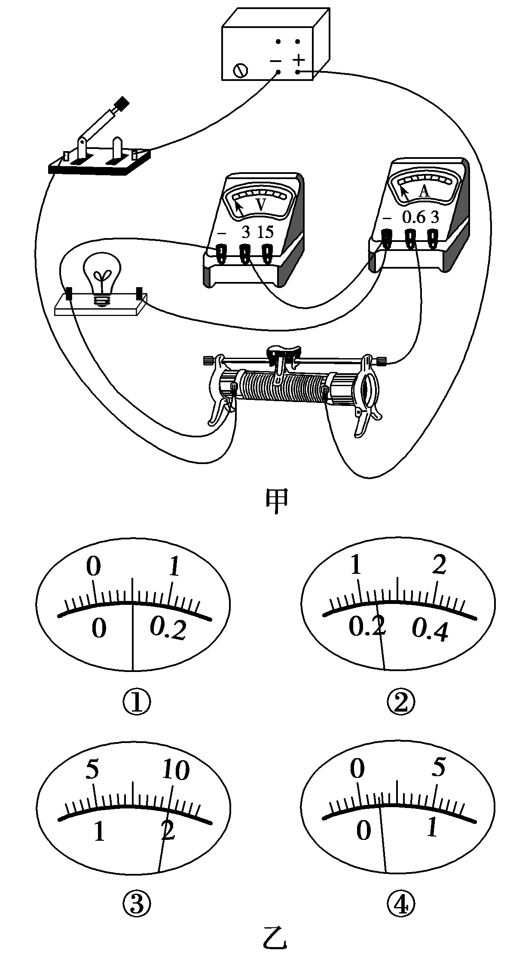
图1210
(1)根据图甲画出实验电路图；

(2)调节滑动变阻器得到了两组电流表与电压表的示数如图乙中的①、②、③、④所示，电流表量程为0.6 A，电压表量程为3 V．所示读数为：①________、②________、③________、④________．两组数据得到的电阻分别为________和________．

【详解答案】

1．解析：①电流表示数要从零开始逐渐增大，滑动变阻器要用分压接法，如图1所示．
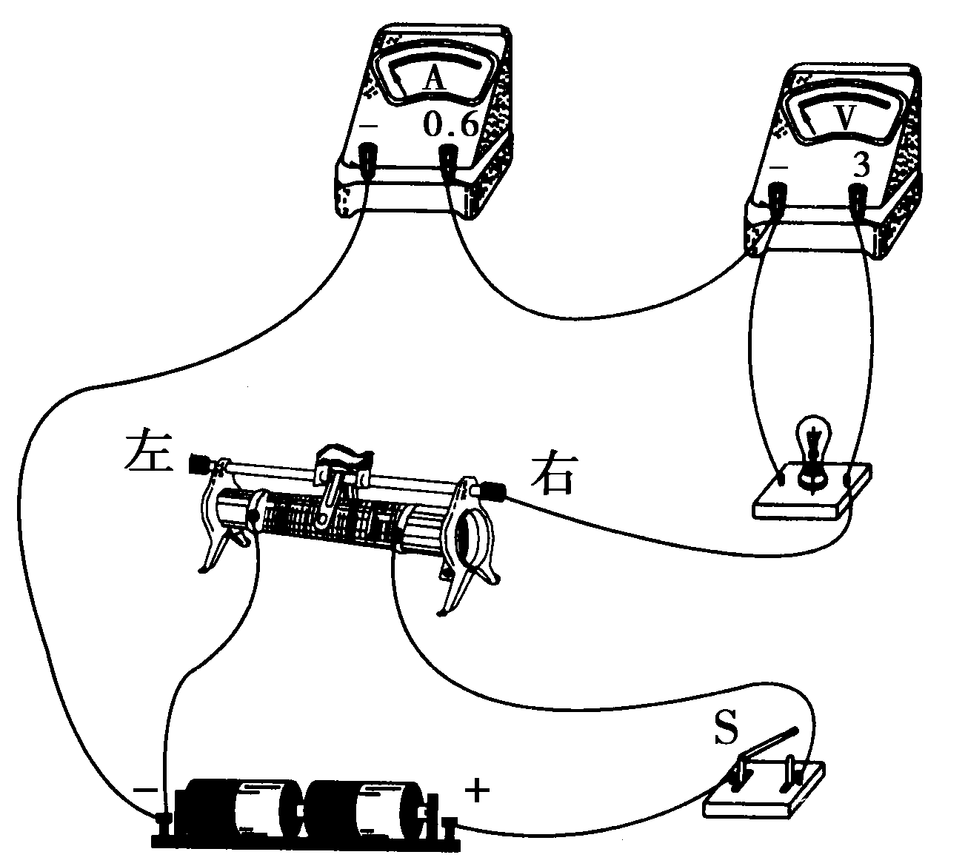
图1
②电流表示数为0.44 A.
③当外电路的总电阻与电源内阻相等时，电源有最大的输出功率，即小电珠的总功率最大，此时R_{外}＝r＝1 Ω，I＝＝ A＝1.5 A，U_{外}＝＝1.5 V，即每只小电珠两端的电压为1.5 V，通过图象可知每只小电珠的电流为I₀＝0.38 A，n＝≈4(只)；通过每只小电珠的电流为I₀，两端电压为U，根据闭合电路欧姆定律得：U＋nI₀r＝E，而U＋4I₀＝3 V，U＝－4I₀＋3 V，如图2所示，图线的交点纵、横坐标分别为
U≈1.5 V，I₀≈0.38 A，P＝UI₀＝0.57 W，
P_{总}＝nP＝0.57×4 W＝2.28 W.
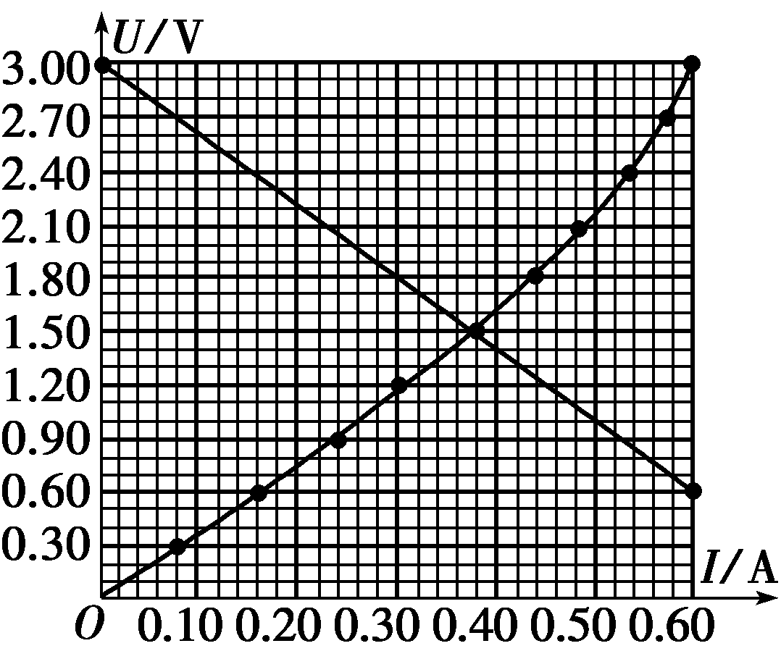
图2
答案：①见解析 ②0.44 ③4 2.28
2．解析：①用多用电表的欧姆挡测电阻时，电阻值＝示数×倍率，故X的读数为10 Ω×1＝10 Ω，由于<，或R_{X}≪R_{V}，故用伏安法测元件X的电阻时，电流表应外接，故选b电路进行实验．②滑片P从左向右滑动过程中，元件X两端的电压越来越大，电流越来越大，故电流表示数逐渐增大．③由UI图线可知Y是非线性元件．④由③中的UI图线，可知线性元件的电阻R_{X}＝10 Ω，当S₁、S₂都闭合时，回路中的电流I₁＝＝0.3 A，当S₁闭合，S₂断开时，回路中的电流I₂＝＝0.1 A，根据闭合电路欧姆定律，得E＝I₁(R_{X}＋r)，E＝I₂(R_{X}＋R＋r)，联立两式并代入数据解得E≈3.2 V，r＝0.50 Ω.
答案：①10 b ②增大 ③Y ④3.2 0.50
3．解析：(1)因滑动变阻器阻值较小，所以选择滑动变阻器的分压接法．
实验电路图如图所示．
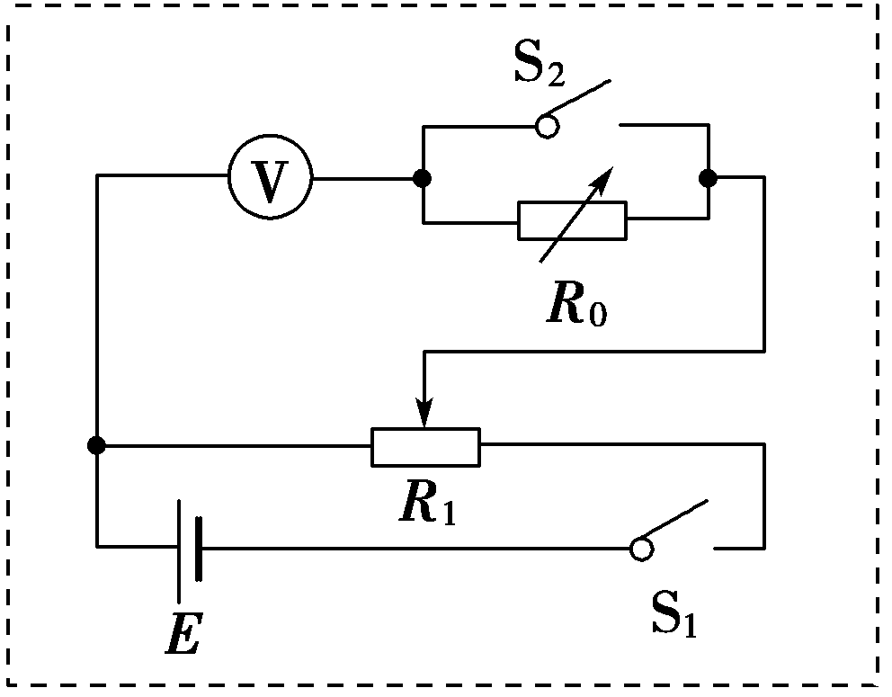
(2)移动滑动变阻器的滑片，以保证通电后电压表所在支路分压最小；闭合开关S₁、S₂，调节R₁，使电压表的指针满偏；保持滑动变阻器滑片的位置不变，断开S₂，调节电阻箱R₀，使电压表的指针半偏；读取电阻箱所示的电阻值，此即为测得的电压表内阻．
(3)断开S₂，调节电阻箱使电压表成半偏状态，电压表所在支路总电阻增大，分得的电压也增大；此时R₀两端的电压大于电压表的半偏电压，故R′_{V}>R_{V}(其他合理说法同样给分)．
答案：见解析
4．解析：(1)滑动触头向下移动，R_{L}变小，R_{L}与R并联后的总电阻R_{总}变小，由于电路连接恒流源，根据U＝IR_{总}可得电压表示数减小．
(2)若滑动触头滑至最下端，R_{L}＝0，定值电阻R被短路，电流表示数即为干路电流，由UI图象，当U＝0时，I₀＝I＝1.0 A.
(3)由UI图象得解析式U＝－20I＋20，根据P＝UI得：P＝－20I²＋20I，则当I＝0.5 A时，P有最大值，P_{max}＝5 W.
答案：(1)减小 (2)1.00(0.98、0.99、1.01均正确) (3)5
5．解析：①由题UI图线可知电流表量程应为0～100 mA，故选A₂.路端电压大于5.5 V，而电源电动势E＝6 V，故R_{外}≫r，则滑动变阻器选R₂.②由题图得：r＝＝25 Ω.③R_{x}＋r＝，R_{x}＝－r.④电流I＝，r＋R_{x}一定，R从300 Ω变到某同一阻值，电流变化范围相同．R_{x}接AB间时，U＝(R＋R_{x})，R_{x}接BC间时，U′＝R，故两种情况下电压变化不同．
答案：①A₂ R₂ ②25 ③－r ④相同 不同
6．解析：(1)实验电路图如图所示．
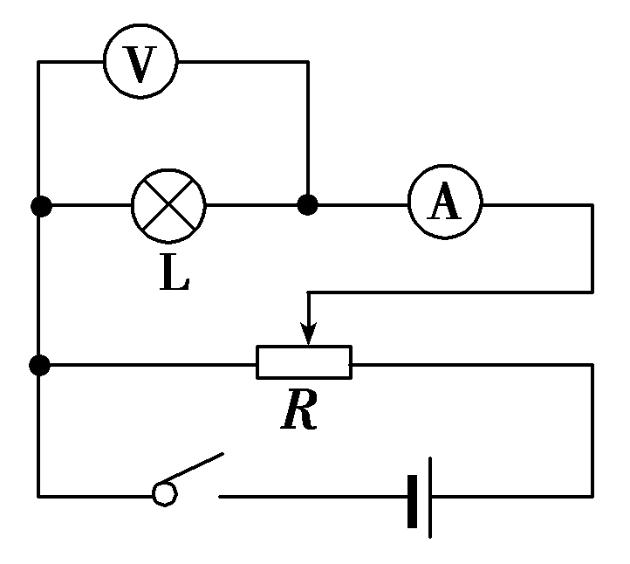
(2)电流表量程为0.6 A，每一小格代表0.02 A，读数时估读到精度的本位即可；电压表量程为3 V，每一小格代表0.1 V，读数时估读到精度的下一位．读数分别为：①0.10 A、②0.24 A、③2.00 V、④0.27 V．应用R＝求电阻时，电流为0.10 A时对应的电压为0.27 V；电流为0.24 A时对应的电压为2.00 V，求得的两组数据对应的电阻分别为2.7 Ω和8.3 Ω.
答案：(1)见解析图
(2)①0.10 A ②0.24 A ③2.00 V ④0.27 V
2．7(±0.1)Ω 8.3(±0.1)Ω[如填为2.7(±0.1)Ω、8.3(±0.1)Ω也行]

